2018年08月31日吴帆的初中物理组卷

一．选择题（共7小题）
1．小明同学对物理课本进行了测量，记录如下：长为25.91cm，宽为18.35cm那么他所用的刻度尺的分度值为（ ）
A．1mm B．1cm C．1dm D．1m
2．关于刻度尺的使用，以下说法错误的是（ ）
A．测量前要选择量程、分度值适当的尺
B．用刻度尺测物体长度时，必须让刻度尺零刻度与被测物体一端对齐
C．读数时，视线要垂直于刻度尺，并估读到最小刻度的下一位
D．在记录数据后，在数值后面必须写出所用单位
3．有关误差，下列说法中，正确的是（ ）
A．误差只能尽量减小，而不能消除
B．测量中采用多次测量求平均值的方法，可以消灭误差
C．测量可以做到没有误差
D．测量中的误差是由于错误而造成的，因此是可以避免的
4．历史上把如图示意的长度定为1英寸，1英寸约为（ ）
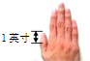
A．2.5km B．2.5m C．2.5dm D．2.5cm
5．测量金属块的长度，如图所示的四种方法中，正确的是（ ）
A．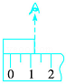 B．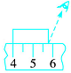 C．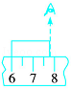 D．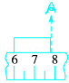
6．在学校“运用物理技术破案”趣味游戏活动中，小明根据“通常情况下，人站立时身高大约是脚长的7倍”这一常识，可知留如图中脚印的“犯罪嫌疑人”的身高约为（ ）
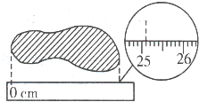
A．1.65m B．1.75m C．1.85m D．1.95m
7．发育正常的小雷身高约1.7m，为了准确测量两手伸开的臂展长度，应选用的刻度尺是（ ）
A．量程0～2m，分度值1cm B．量程0～10m，分度值1dm
C．量程0～1m，分度值1cm D．量程0～15cm，分度值1mm

二．填空题（共6小题）
8．一根钢管，已测得管的内直径为7.2mm；现用三角板和刻度尺量钢管的外径，如图所示。由此得钢管外径是 cm，钢管壁的厚度是 mm。
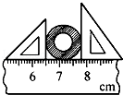
9．小明用塑料卷尺测一张桌子的长度，他不怕麻烦测了五次，这是为了 。五次测量记录分别是：75.1cm、75.2cm、75.1cm、77.2cm、75.3cm，但以上测量记录有一次记错了，是第 次。剔除错误数据后，这一物体的长度应记作 。
10．如图所示，物体A的长度是 cm。
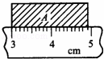
11．如图所示，秒表的读数为 s。
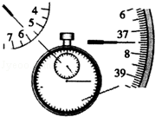
12．小黄分别用不同的A、B两刻度尺测量同一物体的长度。如图所示，用 尺测量更精确，其测量的数值是 cm。
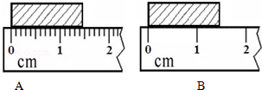
13．如图所示，秒表的分度值为 ，读数为 s。
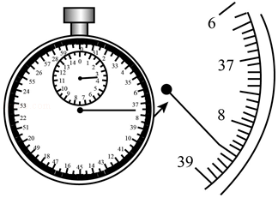

三．解答题（共2小题）
14．小明用刻度尺测物体的长度，如图所示，他所用的刻度尺的分度值是 ，物体的长度是 。
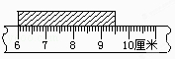
15．如图所示，用A、B两刻度尺测同一木块的边长，就分度值而言， 尺精密些，就使用方法而言， 不正确，该刻度尺所测金属片的长度是 。
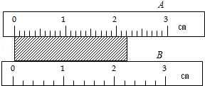

2018年08月31日吴帆的初中物理组卷
参考答案

一．选择题（共7小题）
1．A；2．B；3．A；4．D；5．C；6．B；7．A；

二．填空题（共6小题）
8．1.30；2.9；9．减小误差；四；75.2cm；10．1.90；11．337.5；12．A；1.45；13．0.1s；218.5；

三．解答题（共2小题）
14．1mm；3.50cm；15．A；B；2.20cm；

